ИНФОРМАЦИЯ ДЛЯ ПОТРЕБИТЕЛЕЙ
ПРИ ОКАЗАНИИ УСЛУГ
ПО ХРАНЕНИЮ АВТОМОБИЛЯ
НА ПЛАТНОЙ ПАРКОВКЕ
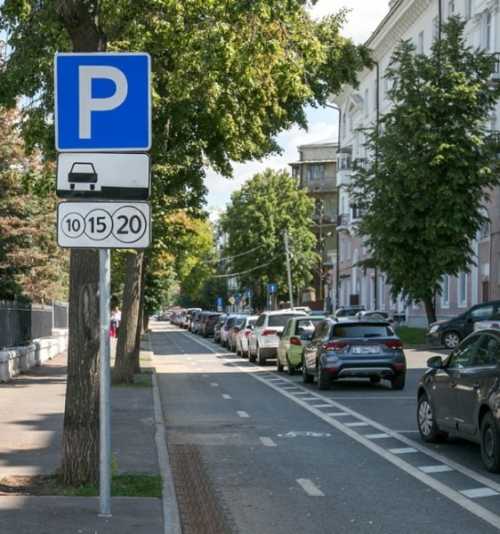
Многие из нас имеют автомобиль, и, вероятно, не раз пользовались услугами платных парковок. Но, возможно, не все знают, что вопрос хранения транспортных средств на платных парковках в настоящее время составляет предмет регулирования отдельного нормативного правового акта, вступившего в силу 1 сентября 2025г. В данной статье давайте попробуем разобраться, какую информацию вправе потребитель получить, ставя авто на платную парковку.
Согласно п.3 Правил оказания услуг по хранению транспортных средств на платных парковках, утв. Постановлением Правительства Российской Федерации от 28 мая 2025 г. N 737 "Об утверждении Правил оказания услуг по
хранению транспортных средств на платных парковках" (далее - Правила), информация об исполнителе и предоставляемой им услуге по хранению транспортного средства на платной парковке (далее - услуга) доводится до сведения потребителей в соответствии со статьями 8-10 Закона Российской Федерации "О защите прав потребителей" (далее – Закон РФ «О защите прав потребителей»).
Так, согласно п.п.1, 2 ст.8 Закона РФ «О защите прав потребителей» потребитель вправе потребовать предоставления необходимой и достоверной информации об исполнителе, режиме его работы и реализуемых работах, услугах. Данная информация в наглядной и доступной форме доводится до сведения потребителей при заключении договоров о выполнении работ (оказании услуг) способами, принятыми в отдельных сферах обслуживания потребителей, на русском языке, а дополнительно, по усмотрению исполнителя, на государственных языках субъектов Российской Федерации и родных языках народов Российской Федерации.
В соответствии с п.п.1, 1.1 ст.9 Закона РФ «О защите прав потребителей» исполнитель обязан довести до сведения потребителя фирменное наименование (наименование) своей организации, место ее нахождения (адрес) и режим ее работы, размещая указанную информацию на вывеске. Исполнитель - индивидуальный предприниматель - должен предоставить потребителю информацию о государственной регистрации и наименовании зарегистрировавшего его органа.
Также исполнитель обязан своевременно предоставлять потребителю необходимую и достоверную информацию о работах, услугах, обеспечивающую возможность их правильного выбора.
Так, согласно п.3 Правил исполнитель доводит до сведения потребителя следующую
информацию об оказываемых им услугах:
- стоимость оказываемой услуги;
- правила пользования платной парковкой в случае, если такие правила утверждены исполнителем, настоящие Правила, правила техники безопасности, противопожарные и иные правила, предусмотренные законодательством Российской Федерации;
- реквизиты нормативных документов (наименование, дата принятия, регистрационный номер, сведения о публикации), требованиям которых должна соответствовать оказываемая услуга;
- перечень категорий потребителей, имеющих право на получение льгот, а также перечень льгот, предоставляемых при оказании услуг в соответствии с федеральными законами и иными нормативными правовыми актами;
- образцы договоров, актов, сохранных расписок и других документов, удостоверяющих прием и выдачу транспортного средства исполнителем и оплату услуг потребителем;
- адрес и номер телефона исполнителя, в том числе его подразделения (уполномоченного лица), осуществляющего прием претензий;
- адрес и номер телефона территориального органа Федеральной службы по надзору в сфере защиты прав потребителей и благополучия человека по месту нахождения платной парковки;
- иная информация, доведение которой предусмотрено Законом РФ "О защите прав потребителей".
Исполнитель обязан сообщать потребителю по его просьбе другие сведения, относящиеся к услуге и договору по хранению транспортного средства на платной парковке.

ФОРМАТ «ВОПРОС-ОТВЕТ»
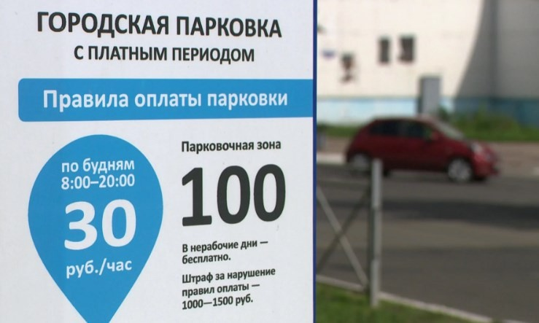
ВОПРОС: Правда ли, что согласно новым правилам по оказанию услуг на платных парковках заказчик обязан возместить чрезвычайные расходы?

ОТВЕТ: Да, данные условия предусмотрены новыми правилами, но только при предоставлении Вашего согласия на эти расходы.
Так, п. 11 Правил оказания услуг по хранению транспортных средств на платных парковках, утвержденных Постановлением Правительства РФ от 28.05.2025 г. № 737, расходы исполнителя, которые исполнитель и потребитель не могли предвидеть при заключении договора (чрезвычайные расходы), возмещаются исполнителю, если потребитель дал согласие на эти расходы или одобрил их впоследствии.
В случае необходимости осуществления чрезвычайных расходов исполнитель обязан получить согласие потребителя на эти расходы. Если потребитель не сообщит о своем несогласии в срок, указанный исполнителем, или в течение необходимого для ответа времени, считается, что он дал согласие на чрезвычайные расходы.
В случае если исполнитель осуществил чрезвычайные расходы, не получив от потребителя предварительного согласия на эти расходы, и потребитель впоследствии не одобрил их, исполнитель может требовать возмещения чрезвычайных расходов лишь в пределах ущерба, который мог быть причинен транспортному средству, если бы эти расходы не были осуществлены.

ФОРМАТ «ВОПРОС – ОТВЕТ»

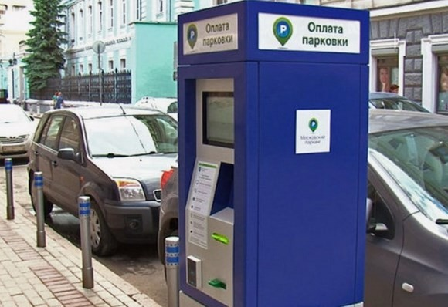
ВОПРОС: Так случилось, что мной была утеряна квитанция (чек) об оплате за хранение своего автомобиля на платной парковке. Смогу ли я забрать свой автомобиль при утере квитанции?

ОТВЕТ: Да, сможете. В соответствии с п. 8 Правил оказания услуг по хранению транспортных средств на платных парковках,
утв. постановлением Правительства РФ от 28.05.2025 г. № 737, в случае утраты договора либо документа, удостоверяющего заключение договора (сохранной расписки, квитанции или иного документа), потребитель должен известить об этом исполнителя. При этом транспортное средство выдается потребителю на основании его письменного заявления по предъявлении документа, удостоверяющего его личность, и документов, подтверждающих право собственности (пользования, распоряжения) на транспортное средство.

Набережночелнинский филиал
Федерального бюджетного учреждения здравоохранения
«Центр гигиены и эпидемиологии
в Республике Татарстан (Татарстан)»
8 (8552) 46-41-52
г.Набережные Челны, ул. Низаметдинова, 14.

